

Министерство науки и высшего образования Российской Федерации  
Федеральное государственное автономное образовательное учреждение высшего образования «Уральский федеральный университет имени первого Президента России Б.Н. Ельцина» (УрФУ)

Институт радиоэлектроники и информационных технологий - РТФ

ОТЧЕТ

о проектной работе

по теме: Образовательные игры

по дисциплине: Проектный практикум

Команда: Teel@Software

Екатеринбург

2021

СОДЕРЖАНИЕ

Введение 3

Команда 4

Целевая аудитория 5

Календарный план проекта 7

Определение проблемы. 8

Подход к решению проблемы 9

Анализ аналогов 10

Требования к продукту и к MVP 11

Стек для разработки 12

Прототипирование 13

Разработка системы 15

Заключение 17

Список литературы 18

Приложение А 19

Введение

Недостаток знаний большинства людей, касательно темы «Селекция» всегда был довольно большим. Проблема в том, что с каждым годом незнание только усугубляется. Наша команда провела опрос по данной теме чтобы в этом удостовериться. Исходя из результатов опроса, знания людей настолько отличались от реальных фактов, что мы приняли решение исправить эту проблему.

Для начала, наша команда попыталась найти готовые решения в сфере мобильных приложений, ведь мы собрались предоставить продукт в качестве образовательной игры. К сожалению, решения, которое бы удовлетворяло всем важным для обучения аспектам, не было обнаружено.

Тогда наша команда поставила себе цель улучшить знания людей о теме «Селекция» путём создания мобильного приложения, которое бы объясняло базовые законы селекции в игровой форме. В качестве задач мы выделили для себя следующее:

- Распределить роли в команде,

- Выбрать способы коммуникации,

- Составить подзадачи и расписание работ,

- Разработать приложение, следуя расписанию,

- Подготовить презентацию.

Команда

- Копосов Алексей Павлович РИ-100014 – Аналитик

- Кудашов Богдан Олегович РИ-100014 – Программист

- Новожилова Екатерина Александровна РИ-100012 – Дизайнер

- Усынин Андрей Вячеславович РИ-100015 – Тимлид

- Филиппов Степан Владимирович РИ-100015 – Программист

Целевая аудитория

При анализе рынка мобильных приложений удалось выяснить, что средний возраст игроков, которые будут пользоваться нашим приложением составляет 8-14 лет.

Рисунок 1 – Возраст аудитории мобильных приложений жанра «Ферма» (в процентах)

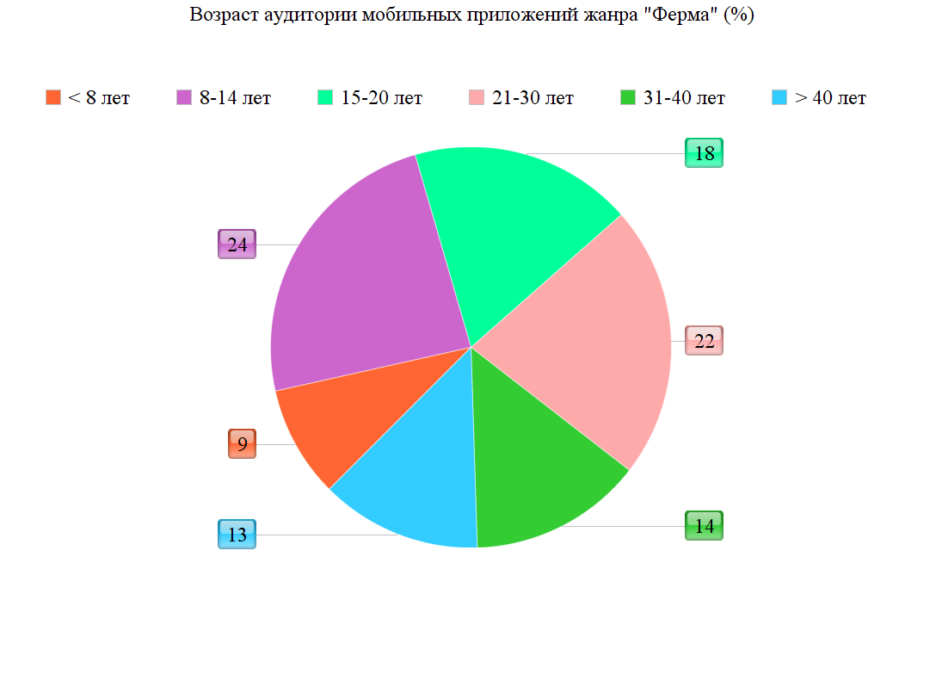

Наша команда провела опрос, помогающий уточнить возраст целевой аудитории. Благодаря окончательным результатам опроса на предмет выявления целевой аудитории получилось наиболее точно выявить возраст потенциальных пользователей приложения.

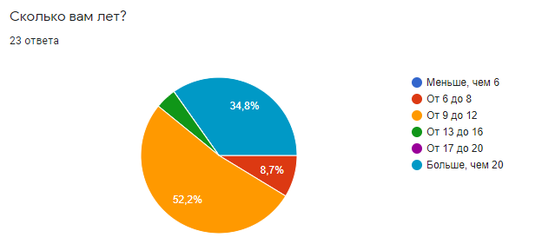

Рисунок 2 – Результаты опроса на предмет выявления целевой аудитории

Календарный план проекта

Название проекта: «Hybrid Harvest»

Руководитель проекта: Усынин Андрей Вячеславович

Таблица: *ПРИЛОЖЕНИЕ А*

Определение проблемы.

Проблема – малая осведомлённость людей о теме «Селекция».

А именно, люди мало осведомлены о селекции и ботанике, в следствии чего появляются следующие недостатки:

- неправильное понимание некоторых терминов, связанных с этой темой (ГМО, пестициды, гибрид, и т.д.),

- ошибочное представление о процессах скрещивания и размножения растений,

- принижение влияния агрокультуры на человеческое общество.

Также, большая часть игр жанра «Ферма» не несёт в себе образовательного посыла, а информация по теме «Селекция» отсутствует в игровом формате.

Подход к решению проблемы

Решение - создать мобильную игру в жанре «Ферма», в которой будет представлена базовая информация о теме «Селекция».

Анализ аналогов

Прямых аналогов не было выявлено.

Косвенные аналоги: «Plants’ house», «Toca Lab: Plant

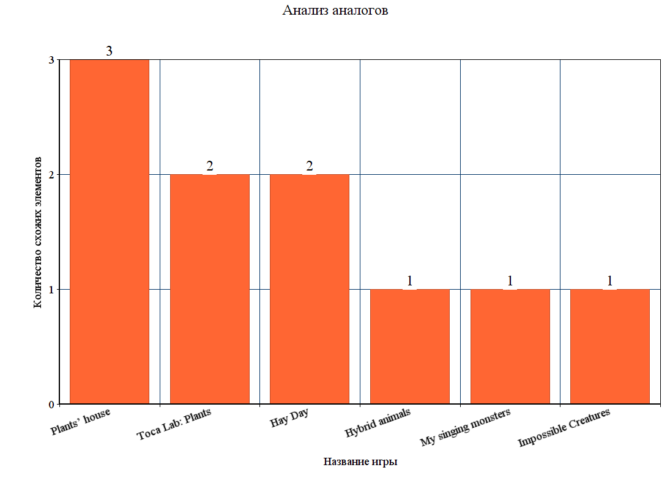Аналоги, имеющие схожие механики: «Hybrid animals», «My singing monsters», «Impossible Creatures».

Рисунок 3 – Анализ аналогов

Требования к продукту и к MVP

- Продукт должен работать в соответствии со схемой работы приложения и сценарием использования приложения с минимальными погрешностями.

- Обеспечить совместимость со всеми поддерживаемыми системами и учесть существование несовместимых.

- Продукт должен запускаться на телефонах среднего ценового сегмента.

- Возрастной рейтинг: 8+.

- Игра должна иметь однопользовательский режим.

- Поддержка русского языка.

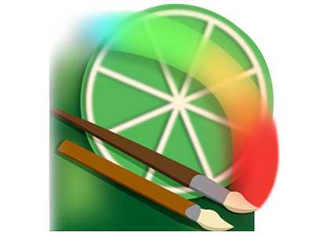Стек для разработки



Рисунок 4 – Стек для разработки

Прототипирование

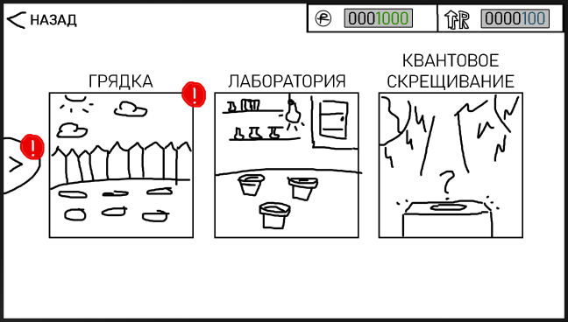

Рисунок 5 – Макет игрового геймплея

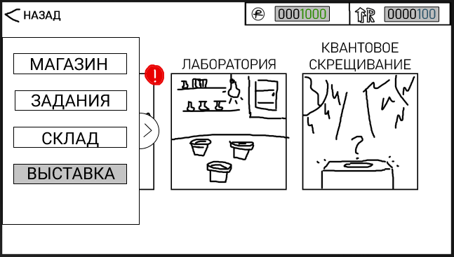

Рисунок 6 – Макет игрового геймплея

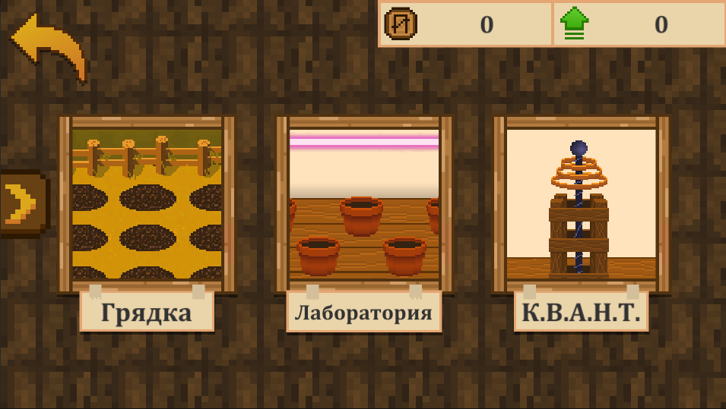

Рисунок 7 – Реализация игрового геймплея

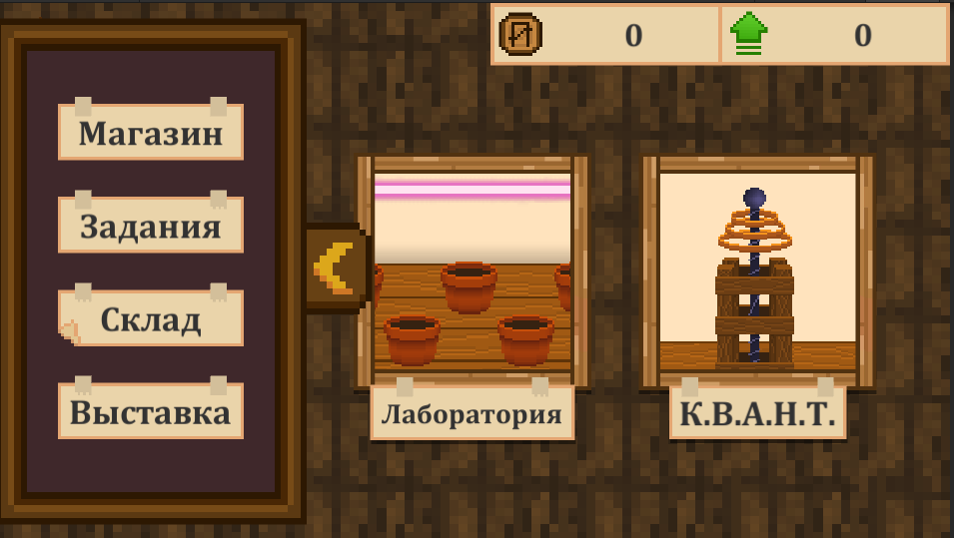

Рисунок 8 – Реализация игрового геймплея

Разработка системы

Приложение состоит из пяти сцен, которые во время работы взаимодействуют друг с другом. После запуска игры первой загружается сцена главного меню. На этом экране можно перейти либо в настройки, в которых можно изменить громкость музыки, либо на вторую сцену – меню выбора. Чтобы попасть в меню выбора необходимо произвести нажатие в любом месте на экране, исключая кнопку настроек.

На второй сцене находятся три кнопки перехода на оставшиеся сцены, а также боковая панель, с помощью которой можно перейти в «Магазин», «Задания», «Склад» или «Выставку». В магазине можно купить необходимые товары с помощью скрипта, который активируется при нажатии на них. При покупке чего-либо с внутри игрового счёта будет списана определённая сумма денег, равная цене купленного предмета, а в складе теперь можно будет увидеть этот товар. Он добавляется с помощью скрипта, отвечающего за изменение содержимого склада. Во вкладке «Задания» отображаются текущие задания, доступные для выполнения. При успешном завершении какого-либо задания игрок получит определённое количество очков славы, вычисляемое по специальной формуле, разработанной нашей командой. Во вкладке «Склад» находятся все товары, полученные игроком. Изменения, сделанные пользователем, записываются в отдельный файл. При повторном заходе в приложение вся статистика игрока (деньги, слава, склад) загружается из этого файла при помощи отдельного скрипта. На вкладке «Выставка» игрок может разместить наиболее интересные из своих экземпляров выведенных растений. За это действие также начисляются очки славы.

Третья сцена называется «Грядка». На ней присутствует несколько мест для посадки. При нажатии на них активируется скрипт открытия склада, в котором можно выбрать семена для посадки. Когда семя выбрано, оно удаляется из склада, и запускается время обратного отсчёта, которое отображается над текущей грядкой. Как только время истечёт, на грядке появится растение, соответствующее тому, что должно вырасти из семени. После этого пользователь может нажать на получившийся результат, и экземпляр будет добавлен в склад.

Четвёртая сцена называется «Лаборатория». На ней происходит самый важный процесс игры – скрещивание. Для начала игрок нажимает на свободную ёмкость и попадает в меню скрещивания. Здесь пользователь выбирает два вида растений, которые он собирается совмещать. После этого активируется скрипт вычисления возможного результата и запускается время обратного отсчёта. После истечения времени перед игроком появляется продукт скрещивания, который далее перемещается в склад. Наша команда постаралась максимально приблизить процесс скрещивания к реальному, поэтому разработала специальный алгоритм, который анализирует характеристики двух растений и в качестве результата предоставляет экземпляр, обладающий свойствами его «родителей» в разных пропорциях.

Последняя, пятая сцена называется «К.В.А.Н.Т.». На ней пользователь может воспользоваться своеобразным аналогом скрещивания. Данная опция становится активна только после истечения определённого промежутка времени. Главное отличие от лаборатории состоит в том, что здесь в полученном растении будут преобладать лучшие характеристики от каждого «родителя». К тому же пользователь сразу получает результат без ожидания. После использования данного устройства снова запускается таймер, запрещающий любое взаимодействие с механизмом до истечения времени.

Заключение

Нашей командой была поставлена цель улучшить знания людей о теме «Селекция» путём создания мобильного приложения, которое бы объясняло базовые законы селекции в игровой форме. На протяжении одного учебного семестра наша команда разрабатывала данное приложение и в итоге пришла к готовому результату. Цели удалось достигнуть в том числе благодаря изначально грамотному распределению задач. Поставленные задачи были решены следующим образом:

Роли в команде были распределены так:

- Копосов Алексей Павлович – Аналитик,

- Кудашов Богдан Олегович – Программист,

- Новожилова Екатерина Александровна – Дизайнер,

- Усынин Андрей Вячеславович – Тимлид,

- Филиппов Степан Владимирович – Программист,

В качестве способа коммуникации членов команды между собой был выбран мессенджер «Discord», а в качестве способа связи с куратором была выбрана платформа «Microsoft Teams»,

Расписание работ находится в *Приложении А**,*

Приложение было успешно разработано. Оно удовлетворяет всем поставленным подзадачам. Каждый элемент разрабатывался строго в соответствии с расписанием,

Была проведена работа по выявлению целевой аудитории,

С презентацией можно ознакомиться в отдельном файле.

Список литературы

1. Publishing for Android [Электронный ресурс]. Режим доступа: [https://learn.unity.com/tutorial/publishing-for-android?language=en#](https://learn.unity.com/tutorial/publishing-for-android?language=en), свободный.

Дата обращения: 27.03.2021.

1. Введение в Unity [Электронный ресурс]. Режим доступа: <https://stepik.org/course/66472/promo#toc>, свободный.

Дата обращения: 30.03.2021.

1. Unity Learn [Электронный ресурс]. Режим доступа: <https://learn.unity.com/>, свободный.

Дата обращения: 5.04.2021.

1. Игнорирование файлов в Git [Электронный ресурс]. Режим доступа: <https://ru.hexlet.io/courses/git_base/lessons/git_gitignore/theory_unit>, свободный.

Дата обращения: 20.04.2021.

1. В чём разница между популярными Open Source лицензиями? [Электронный ресурс]. Режим доступа: <https://tproger.ru/articles/whats-difference-between-licenses/>, свободный.

Дата обращения: 10.05.2021.

Таблица А.1 – Календарный план проекта

Приложение А

|  |  |  |  |  |  |  |  |  |  |  |  |  |  |  |
| --- | --- | --- | --- | --- | --- | --- | --- | --- | --- | --- | --- | --- | --- | --- |
|  | **Задача** | **Ответственный** | **Консультант** | **Длительность** | **Даты начала** | **Неделя** | | | | | | | | |
| 1 | 2 | 3 | 4 | 5 | 6 | 7 | 8 | 9 |
| ***Аналитика*** | | | | | | | | | | | | | | |
| *1.1* | *Идея (проблема)* | Усынин А.В. | Новожилова Е.А. Копосов А.П.  Кудашов Б.О.  Филиппов С.В. | 2 недели | 01.04.2021 |  |  |  |  |  |  |  |  |  |
| *1.2* | *Определение проблемы* | Усынин А.В. | Новожилова Е.А. Копосов А.П.  Кудашов Б.О. Филиппов С.В. |  |  |  |  |  |  |  |  |  |
| *1.3* | *Выявление целевой аудитории* | Копосов А.П. | Усынин А.В. |  |  |  |  |  |  |  |  |  |
| *1.4* | *Конкретизация проблемы* | Усынин А.В. | Копосов А.П. |  |  |  |  |  |  |  |  |  |
| *1.5* | *Подходы к решению проблемы* | Копосов А.П. | Усынин А.В. |  |  |  |  |  |  |  |  |  |
| *1.6* | *Анализ аналогов* | Копосов А.П. | Усынин А.В. |  |  |  |  |  |  |  |  |  |
| *1.7* | *Определение платформы и стека для продукта* | Филиппов С.В. | Кудашов Б.О. |  |  |  |  |  |  |  |  |  |
| *1.8* | *Формулирование требований к MVP продукта* | Усынин А.В. | Филиппов С.В. |  |  |  |  |  |  |  |  |  |
| *1.9* | *Определение платформы и стека для MVP* | Филиппов С.В. | Кудашов Б.О. |  |  |  |  |  |  |  |  |  |
| *1.10* | *Формулировка цели* | Усынин А.В. | Копосов А.П. |  |  |  |  |  |  |  |  |  |
| *1.11* | *Формулирование требований к продукту* | Усынин А.В. | Копосов А.П. |  |  |  |  |  |  |  |  |  |
| *1.12* | *Определение задач* | Усынин А.В. | Копосов А.П. |  |  |  |  |  |  |  |  |  |
| ***Проектирование*** | | | | | | | | | | | | | | |
| *2.1* | *Архитектура системы (компоненты, модули системы)* | Кудашов Б.О. | Филиппов С.В. | 1 неделя | 16.04.2021 |  |  |  |  |  |  |  |  |  |
| *2.2* | *Разработка сценариев использования системы* | Кудашов Б.О. | Копосов А.П. | 1 неделя | 23.04.2021 |  |  |  |  |  |  |  |  |  |
| *2.3* | *Прототипы интерфейсов* | Новожилова Е.А. | Кудашов Б.О. | 1 неделя | 16.04.2021 |  |  |  |  |  |  |  |  |  |
| *2.4* | *Дизайн-макеты* | Новожилова Е.А. | Кудашов Б.О. | 1 неделя | 23.04.2021 |  |  |  |  |  |  |  |  |  |
| ***Разработка и тестирование*** | | | | | | | | | | | | | | |
| *3.1* | *Написание кода* | Филиппов С.В. | Кудашов Б.О. | 2 недели | 02.05.2021 |  |  |  |  |  |  |  |  |  |
| *3.2* | *Тестирование приложения* | Усынин А.В. | Новожилова Е.А. | 1 неделя | 17.05.2021 |  |  |  |  |  |  |  |  |  |
| ***Завершение проекта*** | | | | | | | | | | | | | | |
| *4.1* | *Оформление MVP* | Новожилова Е.А. | Филиппов С.В. | 1 неделя | 25.05.2021 |  |  |  |  |  |  |  |  |  |
| *4.2* | *Внедрение MVP* | Копосов А.П. | Усынин А.В. | 1 неделя | 01.06.2021 |  |  |  |  |  |  |  |  |  |

Продолжение приложения А